SESTAVI ČRKO K Z RAZLIČNIMI MATERIALI, KI JIH NAJDEŠ DOMA.

POBARVAJ ČRKO K

NARIŠI ČRKO K NA VELIK PAPIR, DAJ PAPIR NA POL IN SPET NAPIŠI ČRKO V ….. (SAJ VEŠ KOT V ŠOLI)

NARIŠI, KAJ LAHKO OKUŠAŠ IN SE ZAČNE S TO ČRKO.
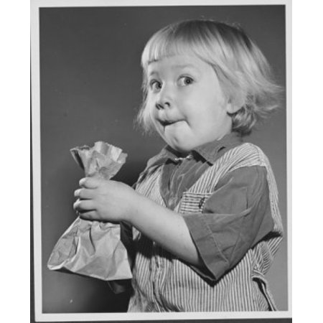

NARIŠI, NAPIŠI ALI NALEPI PET STVARI, KI JIH LAHKO VIDIŠ IN SE ZAČNO Z GLASOM K.
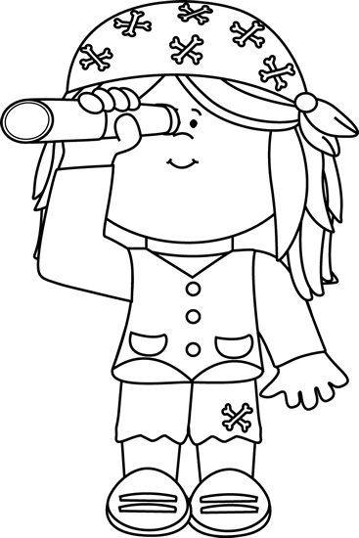

NARIŠI, NAPIŠI ALI NALEPI KATERE STVARI LAHKO SLIŠIŠ IN SE ZAČENJAJO NA GLAS K.

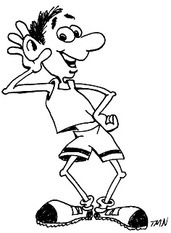

PRERIŠI RAZPREDELNICO. POIŠČI SLIČICE IN JIH NALEPI V ZVEZEK GLEDE NA MESTO GLASU.
K________ ___ K____ _____ K

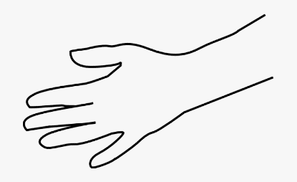 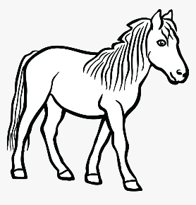 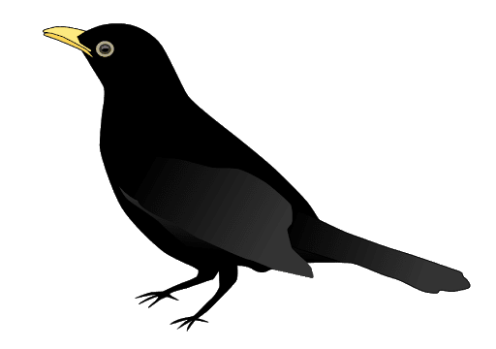 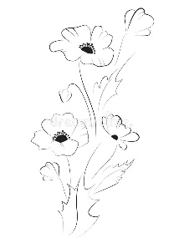 MAK 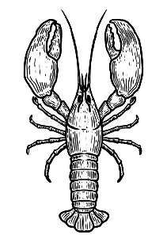 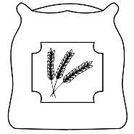
UGANI, KDO OZR. KAJ JE TO. (POMERI SE S FILIPOM. KDO BO PREJ? ):
DOMAČI ŽIVALI, KI DAJETA MLEKO
POSODA V KATERO NALIJEŠ SOK
PTICA UJEDA, KI LETI VISOKO IN IŠČE PLEN
LIK, KI NIMA KOTOV IN JE SESTAVLJEN IZ SKLENJENE KRIVE ČRTE
VČASIH SO JIH MOŽJE IMELI NA GLAVI, ČAROVNIK GA UPORABLJA ŠE DANES
NOTRANJI PROSTOR V KATEREM KUHAMO
PO DOPOLDANSKI MALICI SLEDI K
KAR OSTANE ZA KRAVO NA PAŠNIKU
TORTO, KRUH, ZREZEK, VSE TO IN ŠE VEČ LAHKO DAŠ NA K
NAMAZE NAMAŽEŠ NA K
DOMAČA ŽIVAL, KI NAM NESE JAJCA
LEV JE _________ ŽIVALI
TISTI, KI KAJ KUHA JE
VEČJE MESTO 11 KM SEVERNO OD ŠKOFJE LOKE
ČE IMAŠ SREČO, SO REKLI, DA IMAŠ K
ŠPORT PRI KATEREM MEČEŠ ŽOGO NA KOŠ
ZA PUSTA NE SME MANJKATI K
PO ŽILAH TI TEČE K
ŽABI ENI REČEJO TUDI K
TRKU DVEH AVTOMOBILOV REČEMO TUDI K
TELO, KI GA MEČEMO PRI ČLOVEK NE JEZI SE
POVEJ DVE BESEDI, KI SE ZAČNETA IN KONČATA S ČRKO K
POKAŽI IN RAZLOŽI: (PANTOMIMA)- LAHKO IZBIRAŠ MED:
- KLANJAJ SE,
- KROŽI PO KUHINJI,
- KIMAJ,
- KUHAJ KOSILO,
- KAŽI OSLE,
- KLOFNI SVOJO SENCO,
- KRIČI V KURILNICI/KLETI,
- KURI OGENJ,
- POSTAL SI KLOVN,
- KAČA SI,
- POSTALA SI KRALJICA,
- KROHOTAJ SE,
- POSTALA SI KAMELA.
ŽIVAL, KI SPREMINJA BARVO SVOJEGA TELESA-K
DOMAČI IZRAZ ZA ZABOJ - K
STAVBA V KATERI SO HRANILI ŽIVILA - K
ČEŠNJE IMAJO PEŠKE, SLIVE PA K
VEJE DREVESA TVORIJO K
MAŠA SI JE SKUHALA PREVEČ K.
NAŠE TELO JE POKRITO S K.
NE VOZIM ŠE AVTA, VOZIM PA K.
VELIKA DVORANA V KATERI SO LAHKO OGLEDAMO FILME IN RISANKE.

POSTAVI SVOJO FIGURICO NA USTREZNO STOPNIČKO.

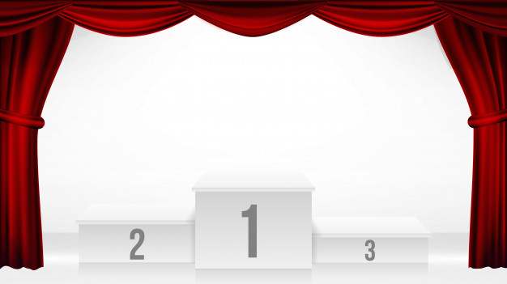
KAKO SE POČUTIŠ IZBERI SLIKCO IN JO PRERIŠI V ZVEZEK.
